Jön a BMW Panorámakivetítő
A BMW Head-Up kijelző új nemzedéke a NEUE KLASSE modellgenerációban érkezik meg az utakra. A BMW Panorámakivetítő piaci premierjét Oliver Zipse, a BMW AG igazgatótanácsának elnöke a vállalatcsoport március 15-i konferenciáján erősítette meg.
A BMW teljesen új technológiai platformot fejleszt a 2025-ben debütáló NEUE KLASSE modellgeneráció számára, amelynek elnevezése az 1960-as évek úttörő BMW modelljeiben rejlő innovációs erősséget idézi. A jövőbe mutató platform a digitalizáció, a fenntarthatóság és a tisztán elektromos meghajtású autók kialakítása terén egyaránt új iparági mércéül szolgál majd. Eközben az újgenerációs head-up kijelző – amely immár a szélvédő teljes szélességét lefedi – a nóvum összes utasa számára egyedülálló interakciót és információs felületet kínál.
A forradalmian új head-up kijelző legfőbb erényeit Frank Weber, a BMW AG igazgatótanácsának járműfejlesztésért felelős tagja a következőképpen fogalmazta meg:
„A BMW Panorámakivetítő a szélvédőt egyetlen nagyméretű kijelzővé varázsolja, amellyel modelljeink kialakításában vadonatúj lehetőségeket teremt. A vezető maga döntheti el, hogy mely információkat szeretné megjeleníttetni a saját látómezejében, és melyek azok az információk, amelyeket a jármű összes utasa láthat. A forradalmi vetítőtechnológia és a jelentősen letisztultabb műszerfal-elrendezés nagyobb térérzetet és integráltabb vezetési élményt garantál. Bizonyított, „szemek az úton, kezek a kormányon” szlogenünket ezzel merőben új szintre emeljük” – mondta.
A szélvédő teljes szélességét lefedő, innovatív vetítőtechnológiának köszönhetően az újgenerációs head-up kijelző tartalmait most először a jármű összes utasa láthatja. A BMW Panorámakivetítő (BMW Panoramic Vision) nagyobb fényerővel, kontrasztosabban, a szélvédő alsó felén sötét háttér előtt jeleníti meg a vezető és utasai számára releváns információkat. A technológia így mindenféle látási körülmény közepette extrém éles, a szélvédő teljes szélességében jól látható képet kínál. A vezetéshez kapcsolódó legfontosabb információk mindig a lehető legoptimálisabb helyen és a legjobb időben jelennek meg.
Szemek az úton, kezek a kormányon – középpontban a vezetővel
A BMW Panorámakivetítő a NEUE KLASSE modellgenerációban dolgozó új BMW iDrive járművezérlő technológia következetes, vezetőre összpontosító alapelvét követi. A BMW Group az autógyártó vállalatok közül elsőként tervezett olyan műszerfalat, amely kifejezetten az intenzív, biztonságos és koncentrált vezetési élményre összpontosított. A digitális kijelzőkkel dolgozó fedélzeti számítógépek elsőként az 1980-as évek BMW 7-es sorozatában jelentek meg. 2001-ben az első BMW iDrive járművezérlő technológia forradalmi újításként, átfogó módon csökkentette az utastérbe épített gombok és kapcsolók számát, minden korábbinál modernebb és letisztultabb atmoszférát teremtve. Nem sokkal később a BMW Head-Up kijelzők sorozatgyártása is megkezdődött. A BMW Group iránymutató innovációkat tartogató sikertörténete a NEUE KLASSE modellgenerációban bemutatkozó BMW Panorámakivetítővel folytatódik.
A BMW Panorámakivetítő és a BMW iDrive járművezérlő technológia párosa a NEUE KLASSE modellgenerációban
A BMW Panorámakivetítővel a BMW Group tovább folytatja a BMW iDrive járművezérlő technológia átfogó és következetes fejlesztését. A müncheni központú vállalatcsoport a Las Vegasban megrendezett, idei Szórakoztató Elektronikai Kiállításon (CES – Consumer Electronics Show) gurította reflektorfénybe a forradalmi BMW i Vision DEE tanulmányautót, amely első ízben mutatta be, hogy a szélvédő teljes területére kiterjedő head-up kijelző miként szolgálhatja a jövőben a jármű vezetőjét és mennyire átfogó felhasználói élményekkel kecsegtet. A technológia képessé vált a tanulmányautó szélvédőjét teljes vetítőfelületté varázsolni, a virtuális világ és a valódi vezetési élmény fúzióját váltva valóra. Ez a technológia a NEUE KLASSE modellgeneráció debütálásával az utakra is megérkezik, a BMW Panorámakivetítő képében.
A BMW Group a 2023-as Müncheni Nemzetközi Autószalonon (IAA Mobility 2023) a NEUE KLASSE modellgeneráció debütálása felé vezető következő lépésekről és részletekről is lerántja a leplet
A NEUE KLASSE modellgenerációban dolgozó BMW iDrive járművezérlő technológia a BMW Panorámakivetítő mellett további új járművezérlő és információ-szolgáltató megoldásokat is tartogat.
Sajtókapcsolat:
- Salgó András, vállalati kommunikációs menedzser
- +36 29/555-115
- andras.salgo@bmw.hu
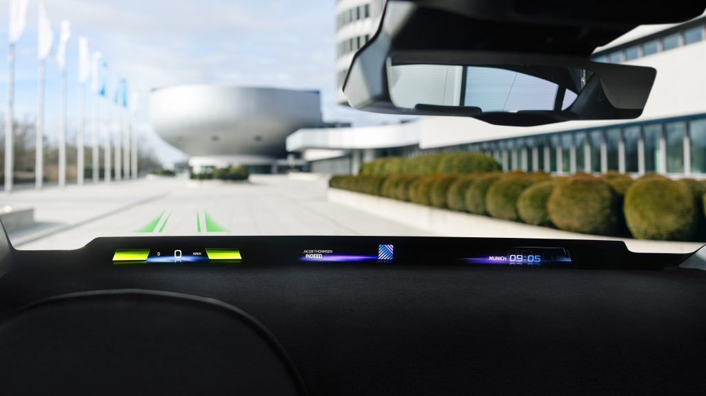 | © BMW Magyarország
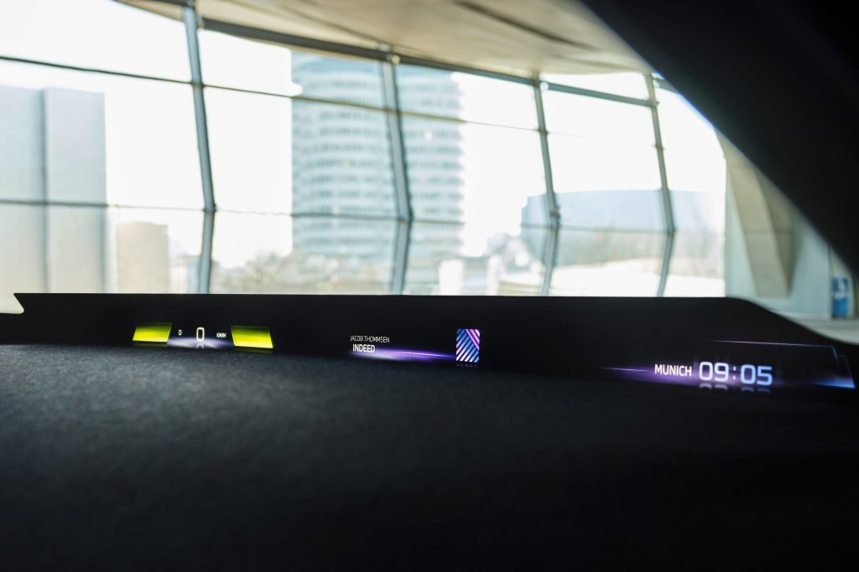 | © BMW Magyarország
Eredeti tartalom: BMW Magyarország
Továbbította: Helló Sajtó! Üzleti Sajtószolgálat
Ez a sajtóközlemény a következő linken érhető el:

